Консультация для родителей
Осень на пороге – будь внимателен на дороге!
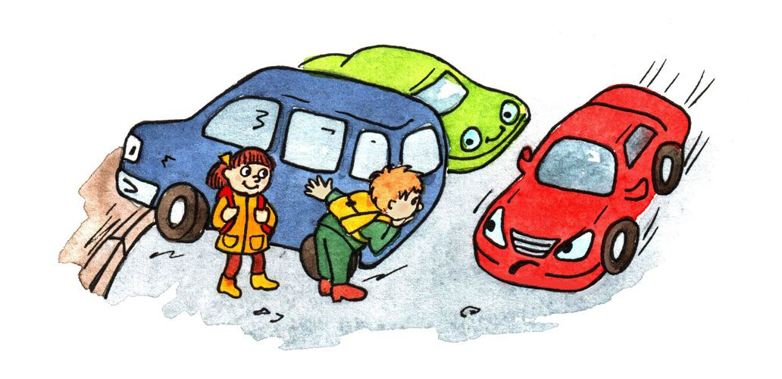
Знает каждый гражданин,
Что в любое время года
Мостовая – для машин,
Тротуар – для пешехода!
Уважаемые родители!
Осень вступила в свои права. День становится короче, а тёмное время суток длиннее. В темноте легко ошибиться в определении расстояния, как до едущего автомобиля, так и до неподвижных предметов. Случаются зрительные обманы. Поэтому в сумерках и темноте нужно быть особенно внимательными.
Водитель, такой же человек, как и мы с вами. Он так же может быть невнимательным, ему так же могут помешать погодные условия (короткий световой день, слякоть, дождь, гололёд). В осеннюю непогоду водителю еще сложнее заметить пешехода. В снежный накат или гололёд повышается вероятность «юза», заноса автомобиля, и, самое главное — непредсказуемо удлиняется тормозной путь. Поэтому обычное (летнее) безопасное для перехода расстояние до машины нужно увеличить в несколько раз.
Дорога становится очень скользкой! Давайте соблюдать правила дорожного уважения. Нельзя подвергать опасности себя и своих близких. Поэтому при переходе через проезжую часть лучше подождать, пока не будет проезжающих машин. Ни в коем случае не бежать через проезжую часть, даже на переходе. Переходить только шагом и быть внимательным.

Уважаемые родители, используйте любую возможность, любую минуту для объяснения своему ребёнку, почему вы так переходите дорогу, почему именно этот дорожный знак или указатель расположен на дороге.
Осенью, как правило, дождливо и пасмурно, мы прячемся от сырости под зонтиками, надеваем капюшоны, которые мешают обзору дороги. При этом немудрено не заметить машину. Водителям дорога тоже становится видна хуже. Дождь заливает ветровое стекло автомобиля, стеклоочистители не всегда справляются с ним, остановочный путь увеличивается. В темноте водителю сложнее заметить пешехода, поэтому лучше пешеходам стать заметней для водителей.
Видимая» одежда. Один из самых простых способов сделать так, чтобы водители заметили вашего ребёнка – покупать им яркую одежду светлых оттенков.
Световозвращающие аксессуары. Давно уже ушло время, когда светоотражатели были некрасивыми, теперь это модные аксессуары, которые подчёркивают индивидуальность вашего образа и украсит одежду вашего ребёнка. Именно эти элементы на одежде или аксессуарах помогут быть заметнее на дороге в тёмное время суток. Всего несколько светоотражающих элементов на одежде, и водитель заметит пешехода уже за 130 метров, а при включенном дальнем свете – за 400 метров.
Присутствие светоотражающих элементов на детской одежде может значительно снизить детский травматизм на дорогах! Светоотражающие элемент позволяет лучше заметить ребенка, если на улице темно, также в пасмурную или дождливую погоду. Светоотражающие элементы стали часто присутствовать на детской одежде, они входят в дизайн моделей многих популярных марок, также их можно приобрести и пришить самостоятельно. Их цветовая гамма и дизайн очень разнообразен и не портит внешний вид одежды. Большой популярностью пользуются фликеры — специальные детали для детей и подростков. Фликеры представляют собой наклейки или значки, они легко крепятся к детской одежде. Фликеры могут располагаться на одежде в любом месте, а также на школьных принадлежностях, сумках, портфелях или рюкзаках. Летом фликеры могут понадобиться детям, там, где вечером на проезжей части нет освещения.
Как вариант можно приобрести светоотражающую тесьму, которая также пришивается к одежде. Светоотражающую ленту необходимо пришить на рукава верхней одежды детей, либо на нарукавные повязки так, чтобы они не были закрыты при движении и способствовали зрительному восприятию.
Рекомендуется наносить их в виде горизонтальных и вертикальных полос на внешнюю часть рукавов. Кроме того, можно прикрепить светоотражающую ленту на спинку верхней одежды, нижнюю наружную часть брюк, а также на головные уборы, рукавицы, перчатки, обувь и другие предметы одежды. Для несовершеннолетних велосипедистов эффективно использовать нашивки из светоотражающей ленты на жилетах и поясах, наклейки фликеров ­ на касках, элементах велосипеда.
В России требование носить светоотражатели при движении в темное время суток введено с 2006 года (пункт 4.1. Правил дорожного движения) и носит рекомендательный характер. Между тем, исследования сотрудников Научно­исследовательского центра ГИБДД России показали, что применение пешеходами таких изделий, более чем в 6, 5 раза снижает риск наезда на них транспортного средства.
Купив и закрепив на одежде вашего ребёнка модный световозвращатель – повязку, нашивку или брелок – вы увеличиваете шансы того, что водитель заметит его издалека в пасмурный день.
В своём поведении ребёнок следует моделям, демонстрируемым взрослыми. Лучшим уроком для детей будет наглядная демонстрация корректных действий со стороны родителя. Отправляясь на прогулку с ребенком, выбирайте безопасные места для перехода проезжей части, объясняйте, зачем необходимо всегда останавливаться перед тем, как ступить на дорогу, смотреть по сторонам, следить за светофором».
Всем известно, что дети до 9 лет не обладают необходимыми навыками для того, чтобы быть самостоятельными участниками дорожного движения. Поэтому любой ценой необходимо стараться не оставлять маленьких детей без присмотра.

Остановись, смотри, слушай! Одно из основных правил поведения на дороге, которому необходимо обучить вашего ребенка – «Остановись, смотри, слушай!»
Скрытая опасность. Сообщите ребенку, что на дороге есть места, где опасность может быть не видна с первого взгляда – небольшие переулки, выезды из дворов и арок, откуда машина может появиться неожиданно.
Выбирайте правильную сторону дороги. Двигаясь по тротуару, ребенок должен идти как можно дальше от проезжей части.
Внимание! Уважаемые родители! Следите за прогнозом погоды, чтобы правильно одеть ребёнка. Детская одежда должна быть яркой, желательно без больших капюшонов, ограничивающих поле зрения. Обувь должна иметь нескользкую, ребристую подошву. Постоянно разъясняйте детям необходимость соблюдения правил дорожного движения.
Напомните ребенку, что при переходе дороги, он должен постоянно быть внимательным – ведь детей очень легко отвлечь.
Активное обучение – ключ к успеху. Старайтесь чаще обсуждать с ребенком то, что он видит на дороге. Спрашивайте его, безопасно ли это или нет. Пусть ваш ребенок принимает решения вместе с вами, чтобы он мог выучиться на практике.
БУДЬТЕ ПРИМЕРОМ ДЛЯ РЕБЁНКА!

